Gabriel Amaral Fuchs, João Pedro Garcia, Marcus V. B. Siqueira.

Elementos do Item 3:

Item3_TabelaDeDecisao.tbdec:
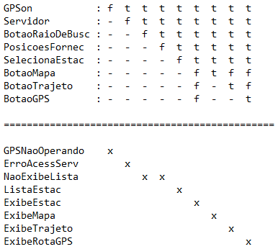

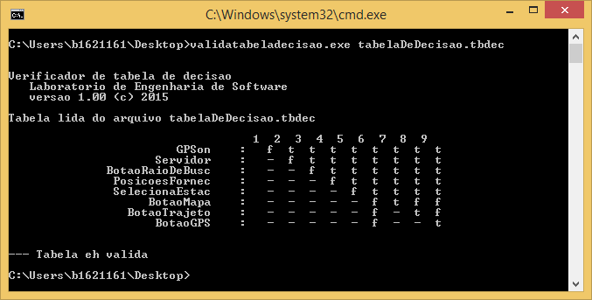
Item3_ResultadoTabelaImpresso.png:

